2026年全国大学生嵌入式芯片与系统设计竞赛
FPGA创新设计赛道 高云选题二

基于ACG720的

实时多音色合成电子乐器引擎
摘 要
本作品面向电子乐器演奏与入门练习，在高云GW5AT-138 FPGA上实现实时多音色合成与灯带辅助演奏。系统以ACG720开发板为核心，接入USB MIDI键盘、RGB触摸屏、JDY蓝牙、WS2812灯带、音频输出电路、摄像头及HDMI显示器，构成可由实际按键演奏、手机准备曲谱、灯光提示键位的交互系统。
音频部分采用六算子FM结构，以32声部、192份算子状态和共享流水线组织运算，提供32种算法及128组预置音色。手机应用完成人人钢琴MIDI下载、本地导入、原文件保存、曲库管理和25键灯位校准。曲谱经数量与CRC校验写入板端后，可按固定跟拍或弹对再走方式提示；一键多音按已确认的逐轨配对规则，把目标音动态分配至实体琴键，并维持按下与松开的身份对应。声音由真实演奏事件产生，已开始的练习在板端持续供电时可脱离手机运行。
关键词：FPGA；六算子FM；MIDI曲库；手弹指引；灯位校准；摄像头与HDMI
目 录
第一部分 作品概述 4
1.1 功能与特性 4
1.2 应用领域 4
1.3 主要技术特点 4
1.4 主要性能指标 4
1.5 主要创新点 5
1.6 设计流程 5
第二部分 系统组成及功能说明 5
2.1 整体介绍 5
2.2 硬件系统介绍 6
2.3 软件系统介绍 17
第三部分 完成情况及性能参数 20
3.1 整体完成情况 20
3.2 工程成果 20
3.3 功能验证与结果分析 22
3.4 资源占用与时序结果 23
第四部分 总结 24
4.1 可扩展之处 24
4.2 心得体会 24
第五部分 参考文献 25

第一部分 作品概述

1.1 功能与特性
系统支持实体键盘与触摸演奏，FPGA逐样本生成多声部声音，并由RGB屏显示音色参数、波形和频谱。手机通过JDY蓝牙完成人人钢琴选曲、MIDI导入、曲库管理、灯位校准和练习设置。曲谱写入板端后，灯带提示当前键位与下一目标；固定跟拍保留原谱节奏，弹对再走在正确的新按键到来后推进。一键多音将谱面目标分配到25个实体键，松键时释放原先对应的声音。摄像头与HDMI扩展图像预览和手势控制。

1.2 应用领域
作品适用于入门识谱、指法与节奏练习，以及多音色合成原理教学。使用者可在手机上准备曲谱，在键盘和灯带之间建立音符与位置的联系；也可通过触摸菜单比较算法、包络和调制参数对声音及频谱的影响。持续供电时，已开始的练习可断开手机继续运行，便于桌面演示与日常练习。

1.3 主要技术特点
声音计算与界面管理采用不同执行通路：RTL负责音符事件、相位推进、包络、混音、音频发送和像素处理，软核管理菜单及参数。六算子状态分别存储，查表与乘法流水按时序共享。演奏通路保留实体按键身份，练习通路观察改音前的原始按键，兼顾映射发声与等键判断。可搭载蓝牙模块与手机 App 联动，支持在线曲谱下载。视频部分将画面预览与灰度识别分流，避免两者的数据格式相互制约。

1.4 主要性能指标
表1.1 主要设计指标及其依据
项目 | 指标 | 性质
主控与合成 | ACG720；32声部×6算子 | 设计配置
音色与采样 | 32算法；128预置；48.828125 kHz | 代码与分频计算
交互与显示 | 25键；RGB触摸；摄像头与HDMI | 接口设计
灯光与手机 | 25键灯位映射；JDY蓝牙 | 功能实现

1.5 主要创新点
（1）共享运算流水与独立声部状态结合，实现六算子多音色合成。
（2）以实体键身份维持动态目标音映射和松键释放关系。
（3）曲谱目标、按键判定与发声分流，形成手弹灯光指引。

1.6 设计流程
首先按演奏、音频、显示和曲谱划分接口，再实现FM流水线、事件通路及手机应用；以独立模型核对MIDI解释、按键身份和异常边界，随后检查目标器件资源与时序。实物验证需固定程序与接线，分别观察键盘输入、灯光、声音和视频，最终用仪器记录整机性能。流程如图1.1所示。
需求与接口划分
RTL与应用实现
模型与边界验证
器件实现与实测
图1.1 系统设计与验证流程

第二部分 系统组成及功能说明

2.1 整体介绍
系统由实时音频、曲谱练习、触摸显示和摄像头视频四条主要通路组成。图2.1将外部输入、FPGA内部处理和外部输出分别排列：手机提供曲目及配置，实体键盘提供真实演奏事件，摄像头提供图像，触摸操作负责现场控制。各通路通过目标音、参数寄存器和音频样本交换信息。
高云 FPGA 板端实时处理
手机与JDY蓝牙
曲目获取与配置
曲谱接收与存储
串口解帧 / 数量与CRC
练习状态与灯位
目标音组 / 节拍提示
WS2812灯带
25键位置指引
USB MIDI键盘
按下 / 松开 / 力度
输入解析与键路由
CH376 / 事件仲裁
六算子FM与效果
32声部 / 包络 / 混音
声音输出
I²S → 功放 / 耳机
OV5640摄像头
800×480 图像
图像采集与分流
裁剪 / 抽样 / 灰度
预览与手势处理
帧缓存 / 分类与投票
HDMI显示器
640×480 预览
触摸与板载按键
虚拟琴键 / 操作
菜单与参数控制
软核管理 / 参数寄存器
音频可视化
波形 / XY轨迹 / 频谱
RGB触摸屏
参数与视听反馈
目标映射
参数控制
音频样本
实线为主要数据流，虚线为控制信息；音频由真实演奏事件触发
图2.1 系统整体组成与主要数据流
手机负责曲目获取、标准MIDI解析、原文件与校准记录保存；FPGA负责时序确定的音频运算、按键处理、练习推进和灯带输出。JDY承载控制命令与曲谱数据，音频在板内实时生成。视频顶层以top_138k_hdmi组织摄像头和HDMI功能，RGB触摸界面承担菜单、虚拟琴键与音频可视化。

2.2 硬件系统介绍

2.2.1 硬件组成与合成方案
主控采用ACG720上的GW5AT-LV138PG484AC1/I0-B，主体逻辑使用50 MHz时钟。CH376S完成USB主机控制并向FPGA传送MIDI事件；RGB触摸屏提供本地操作；I²S把合成样本送至MAX98357功放或ES8388耳机通路。WS2812灯带按实体键与灯珠地址的映射显示目标，摄像头经图像处理后形成HDMI预览。系统以现成开发板及外设模块构成，报告重点为RTL组织与软件协同。
表2.1 声音合成方案比较
方法 | 主要特点 | 本系统取舍
采样回放 | 按地址读取已录制的声音 | 实时合成不采用录音波形回放
加法合成 | 将多个独立分音相加 | 复杂音色需要较多分量和累加运算
多算子FM | 通过相位调制、包络与反馈形成频谱 | 采用六算子结构，兼顾音色变化与资源共享
物理建模 | 依据声学结构建立状态方程 | 定点模型及稳定性调试成本较高

六算子FM采用数字相位调制实现。算法表规定载波、调制器和反馈支路的连接，频率比、电平与包络改变起音和谐波演化。预置ROM保存音色参数，正弦表保存函数值，两者不保存某个乐器的完整录音。

2.2.2 蓝牙与USB主机电路
手机与FPGA之间通过JDY-23完成BLE至UART透传。图2.2给出模块手册的参考电路[4]，图中的MCU串口在本系统对应FPGA的独立蓝牙UART：模块TXD送入FPGA RX，模块RXD接收FPGA TX。FPGA端采用3.3 V逻辑，串口配置为115200 bit/s、8N1，手机使用FFE0服务及FFE1特征收发命令和曲谱。
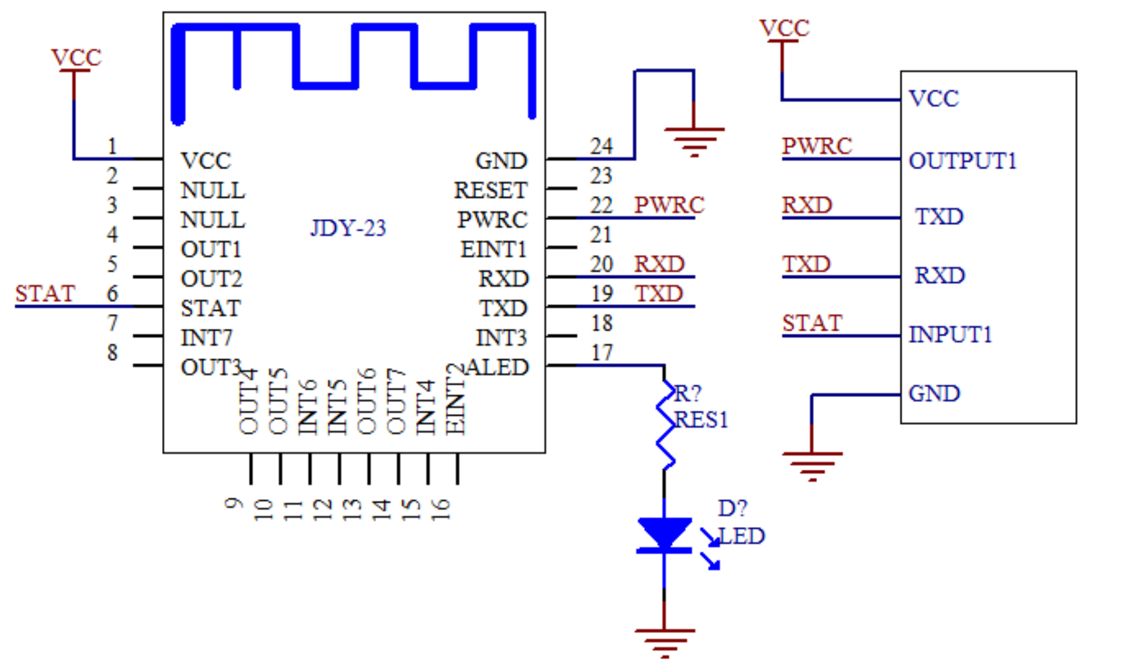
图2.2 JDY-23串口透传参考电路
裸模块供电范围为1.8–3.6 V；带稳压的转接板应按其输入端标称供电，不能把转接板的5 V输入与裸模块VCC混为一处。图中的STAT、PWRC和指示灯属于可选辅助电路，当前四线透传不以它们作为曲谱接收确认，接收结果仍由协议回复判定。
USB MIDI输入由CH376S模块提供USB主机物理层与事务接口。图2.3摘录原厂CH376评估板的核心、USB及SPI电路[5]；模块资料[6]用于核对HW-252A外形与接口名称。FPGA负责枚举、MIDI端点接收及事件解析，琴键接入模块USB-A口，未经过板载调试串口。
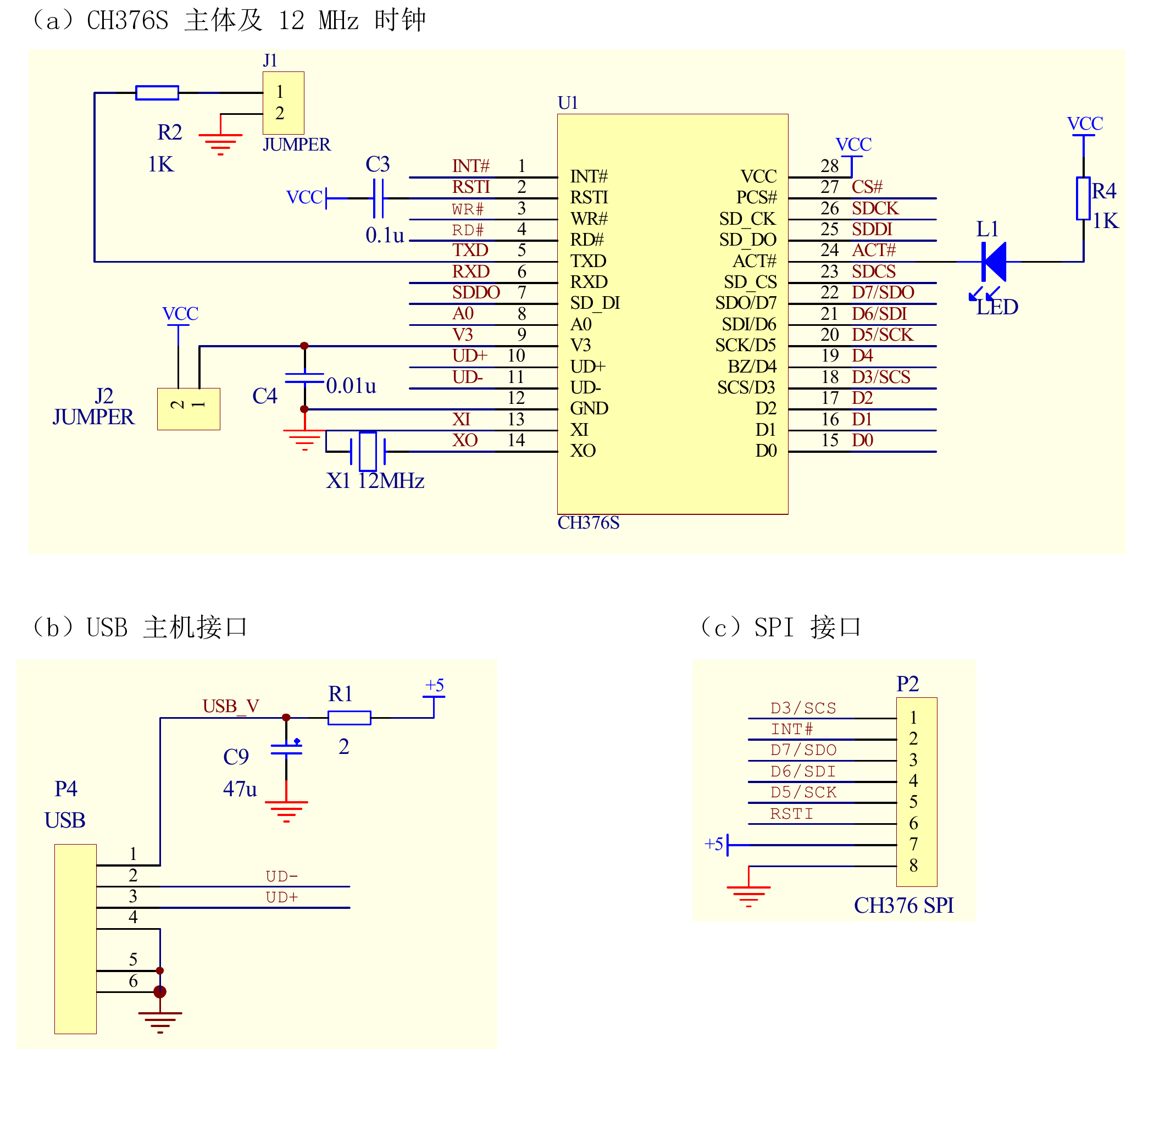
图2.3 CH376S核心与USB及SPI接口参考电路（据文献[5]第2页分区节选）
本工程采用SPI模式0：FPGA驱动SCS/D3、SCK/D5和SDI/D6，读取SDO/D7与低有效INT#。成品模块按其版型设置SPI模式，信号电平与FPGA的3.3 V逻辑匹配。图中的评估板P2编号与5 V电源标注不作为HW-252A跳帽、引脚顺序或逻辑电平的接线依据；USB侧供电与主控侧逻辑电压须分别核对。

2.2.3 顶层控制与事件仲裁
如图2.4所示，USB演奏事件依次经过实体键路由、轮询仲裁和寄存器缓冲，进入音符分配与FM引擎；触摸琴键从仲裁入口汇入。JDY接收的曲谱写入RAM并完成数量及CRC校验后，为练习状态机提供目标音组与时间。目标映射和原始按键反馈是两个方向不同的信息通路。
实时演奏通路
USB事件接收
CH376枚举与解包
实体键路由
锁存键位与目标音
事件仲裁与缓冲
轮询 / 两项队列
FM与I²S
手弹发声
触摸键盘从仲裁入口汇入
曲谱目标与灯光指引
JDY曲谱接收
写入 / 数量与CRC
练习状态机
目标音组 / 等待判定
灯位映射与输出
当前目标 / 下一提示
目标音与映射使能
路由改音前的原始按键反馈

图2.4 实时演奏事件与曲谱目标的协同关系
实体键路由器在valid与ready同时有效时接收事件。启用映射后，按下动作锁存物理键身份和目标音，松开时按原身份释放；未启用映射时保留原音高。仲裁器轮询有效输入，下游阻塞时保持事件，后级两项寄存器队列隔离反压，避免重复接收或覆盖尚未消费的事件。
等键判断观察路由改音之前、已完成握手的原始USB按键。普通等键也可接受触摸键，映射练习仅接受USB实体键。目标必须在出现后收到新的正确按下；错键、预先按住和未松开的重复音不推进。

2.2.4 FM音高与算子计算
音符事件携带音高、力度及开关状态。按下时，合成器分配声部并建立相位、包络和增益状态；松开时进入释放阶段。各声部分别保存状态，因此即使音高相同，起始和释放时刻也可独立。十二平均律下，MIDI编号m对应的目标频率和32位相位增量按式（1）至式（3）计算，其中A4对应MIDI 69、440 Hz。
$f(m) = 440 ×2^{\frac{m − 69}{12}}$ （1）
${Δφ}_{m}= round(\frac{f(m) ×2^{32}}{f_{s}})$ （2）
$φ[n + 1] = (φ[n] + Δφ) mod2^{32}$ （3）
频率表的采样率与I²S分频保持一致。正弦发生器保存四分之一周期函数表及插值数据，再由相位象限恢复完整波形；相位累加与查表逐样本执行。式（4）描述单载波、单调制器的简化关系，A由包络控制，I表示调制深度。
$y[n] = A[n] sin(φ_{c}[n] + I[n] sin(φ_{m}[n]))$ （4）
六算子引擎按算法表选择调制总线、载波求和与反馈连接。32种连接参照msfa开源算法表[2]，声部状态管理及分时运算在本工程RTL中实现。算子按6至1的顺序计算同一采样点，前序结果供后续算子调制；反馈使用历史输出，避免形成组合环路。

2.2.5 共享流水线与状态存储
32个声部各包含六个算子，共192份状态。调度器先遍历同一算子的各声部，再推进到后续算子，使同一声部的调制结果有时间经过共享流水线。运算与存储关系如图2.5、表2.2所示。
调度顺序 每个算子遍历32个声部
算子6
声部0至31
算子5
声部0至31
算子1
声部0至31
依次处理
共享运算流水线
读取与相位推进
相位 / 增量 / 包络
正弦查表
象限恢复与插值
包络与增益
共享乘法计算
累加与写回
调制总线 / 样本
槽位与参数
192份算子状态独立保存，查表、乘法与累加通路按时序复用
图2.5 六算子32声部的共享运算组织
表2.2 合成引擎主要计算与存储结构
结构 | 组织方式 | 内容或作用
算子状态槽 | 32×6＝192份 | 独立保存各声部的六算子状态
主状态RAM | 108 bit×192 | 相位、增量、包络及阶段等
增益RAM | 48 bit×192 | 增益计算与插值状态
函数与算法表 | 共享ROM | 正弦、包络转换和算法连接
运算流水线 | 共享查表、乘法与累加 | 按调度顺序更新状态及声音样本

50 MHz下，每个音频采样周期包含1024个主时钟周期，时长20.48 μs。满配置需访问192份算子状态，计算预算还须覆盖预处理、流水排空、混音与事件管理。该结构以状态存储换取运算资源复用，192份状态不等于192套同时工作的独立算术电路；实际可闻规模仍应通过明确负载下的声音与频谱测量确定。

2.2.6 包络控制与音频输出
每个算子独立维护四段速率与目标电平。包络在DX7风格的对数电平域更新，再转换为线性增益，形成建立、持续和释放过程。力度结合增益、速率及灵敏度参与计算；弯音、低频振荡和滑音等控制用于改变演奏表现。触摸菜单与手机可调节预置、算子、包络及效果参数。
各声部载波累加、缩放和限幅后形成16位有符号样本，经可配置后级效果链送至I²S发送器。发送器在帧边界锁存样本，最高有效位优先发送，字选择信号切换后延迟一个位时钟再发送有效数据，符合I²S时序关系[3]。左右各占32位时隙，当前连接向两个时隙发送相同的单声道样本。
位时钟半周期分频值为8，每帧共64个位时钟，由式（5）、式（6）得到标称位时钟与采样率。
$f_{BCLK}=\frac{50 000 000}{2 × 8}= 3 125 000 Hz$ （5）
$f_{s}=\frac{3 125 000}{64}= 48 828.125 Hz$ （6）
表2.3 当前音频通路配置
项目 | 参数 | 依据
主时钟 | 50 MHz | 工程配置与约束
位时钟 | 3.125 MHz | 主时钟除以16
采样率 | 48.828125 kHz | 位时钟除以64
有效数据与时隙 | 16位样本；每声道32位 | 发送器RTL
声道与效果 | 左右样本相同；效果链启用 | 顶层连接；FX2_ENABLED＝1

标称采样率来自RTL整数分频。实际采样频率、音准、噪声、削波及物理按键至模拟声音的总延迟，须在统一音色、音量、负载和测量设置下记录。
音频输出电路分为外接扬声器和板载耳机两条路径。图2.6给出MAX98357A原厂应用参考[7]，BCLK、LRCLK和DIN由FPGA输出，不需要外接MCLK。功放将数字样本转换为桥接扬声器输出，喇叭跨接OUTP与OUTN，两端均不接地。图示为WLP封装及示例增益，所用成品模块的GAIN、SD及供电按其版型配置，不能以参考图的额定条件代替整机测量。
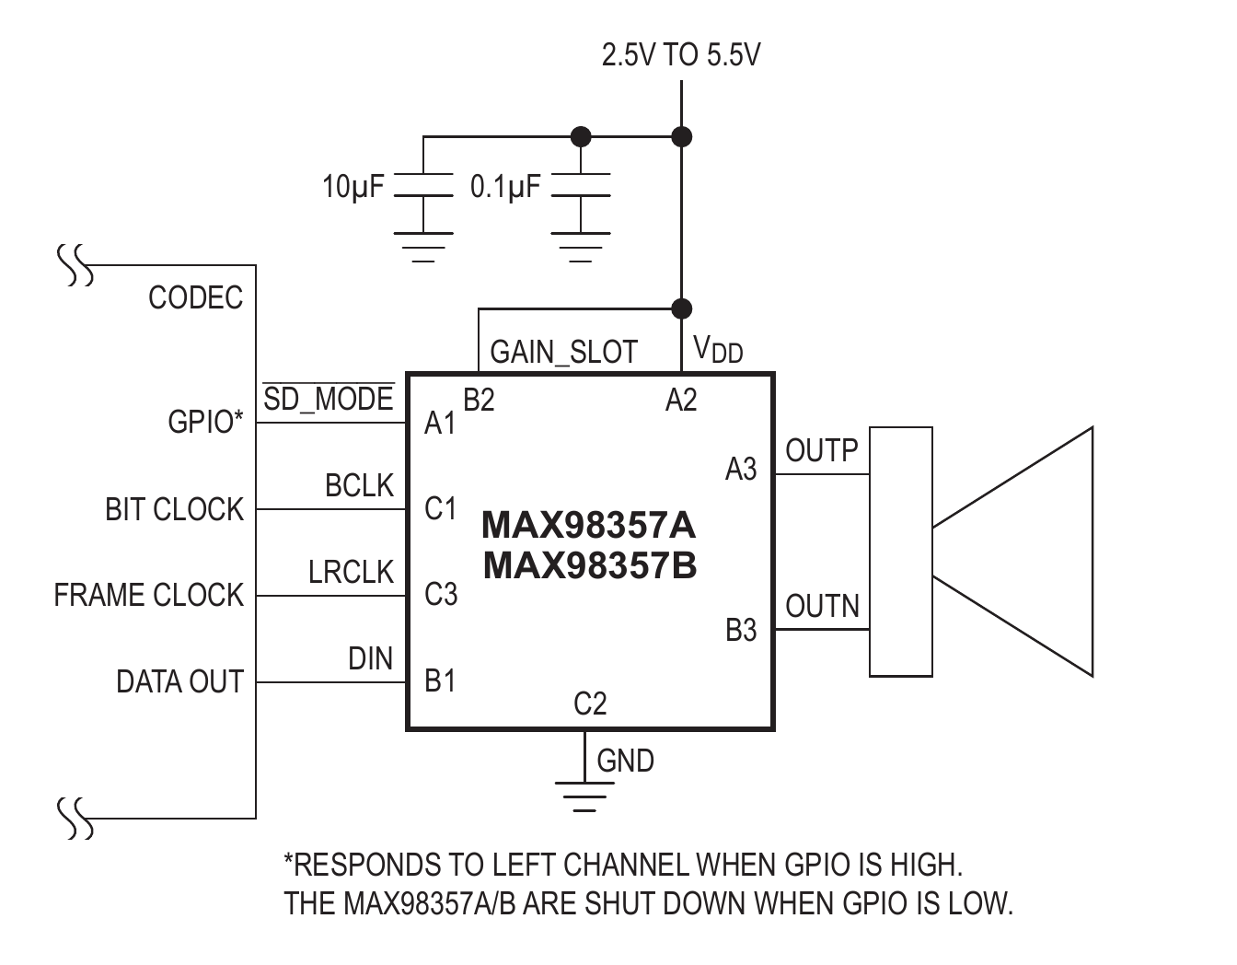
图2.6 MAX98357A数字音频功放应用参考
板载耳机通路如图2.7所示[8]。FPGA经I²C设置ES8388，并输出AUD_XCLK、AUD_BCLK、AUD_LRCK和AUD_DACDAT；U39的LOUT1、ROUT1分别经C230、C232交流耦合，再通过R89、R92送至OUT1左右声道。磁珠与去耦电容组织数字及模拟供电。本系统使用该电路的播放输出，原图保留的模拟输入支路不表示已实现录音回传。
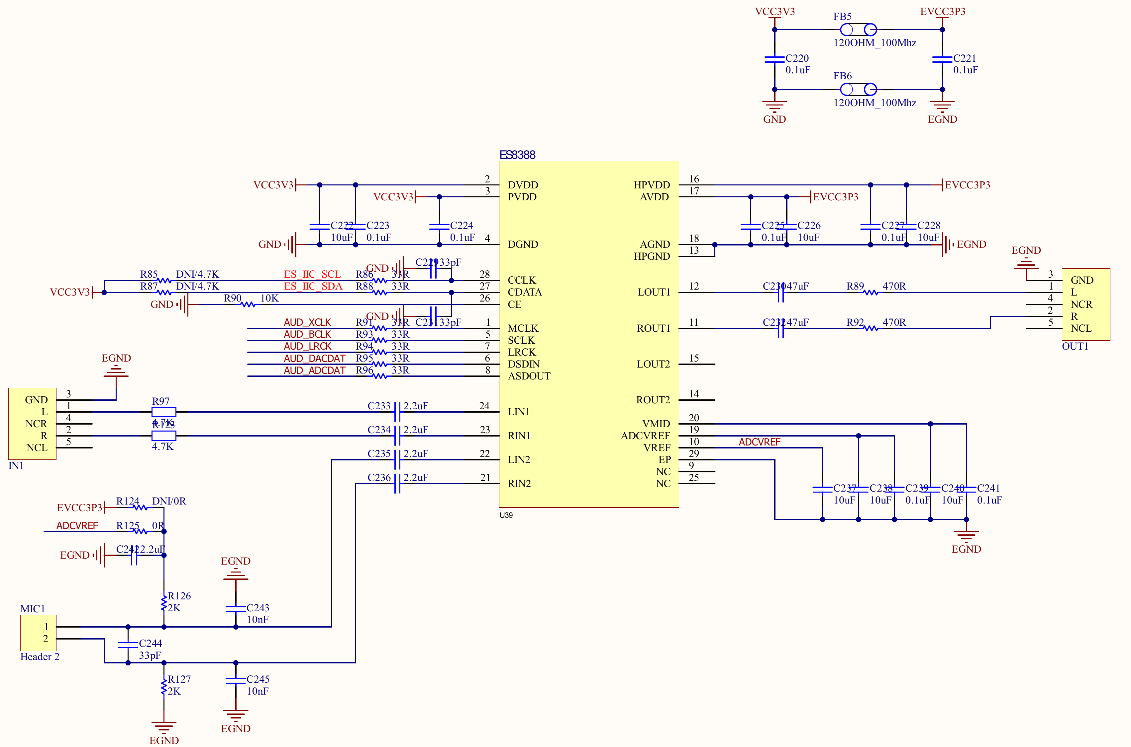
图2.7 ACG720板载ES8388与OUT1音频电路

2.2.7 触摸显示与摄像头视频
触摸控制器输出坐标、菜单和琴键事件，RV32I软核管理参数及界面状态。音频可视化在RTL中采集实际声音样本，形成波形、延时XY轨迹和频谱。采集域与像素域通过完整快照和握手交换数据，并在消隐期间切换缓冲，显示比例调整不改变声音样本。图2.8给出显示与图像分支。
触摸控制与音频显示
触摸输入与菜单
软核管理参数
波形与频谱采集
音频样本 / 完整快照
RGB屏显示
参数 / 键盘 / 图形
显示选择
跨时钟握手
FM样本独立送入采集模块
摄像头预览与手势识别分支
摄像头图像采集
800×480 / RGB565
中央裁剪与间隔抽样
640×480 → 160×120
预览缓存与放大
RGB332 → HDMI画面
灰度区域与背景处理
中央96×96 → 32×32
手势识别与控制
量化网络 / 拒识 / 投票
压缩前取样
640×480 输出

图2.8 触摸显示与摄像头预览识别的数据通路
OV5640按800×480、RGB565采集。硬件截取中央640×480区域，以横纵各4个像素的间隔抽样为160×120；预览缓存保存RGB332格式，在完整帧边界切换，再经4倍最近邻放大形成640×480 HDMI画面。灰度识别在RGB332压缩前取样，与预览并行。
手势分支从160×120抽样图像中央96×96区域得到32×32灰度输入，经背景自适应、量化卷积网络、拒识与时序投票生成控制信息。识别和控制可分别启用，复杂背景中的现场准确率和响应时间需单独测量。主体逻辑、RGB像素、HDMI和摄像头存在不同的时钟域，各域复位及数据交接需结合约束检查。
P4摄像头接口的板载电路如图2.9所示[8]。CMOS_D[7:0]、PCLK、HREF及VSYNC由摄像头送入FPGA，XCLK、复位与掉电控制由FPGA输出；SCLK、SDA用于传感器寄存器配置。R134、R135为配置总线的4.7 kΩ上拉，R136把PWDN下拉，FB4与电容提供接口侧电源滤波和去耦。RGB触摸屏另接主板J1，使用既有RGB及触摸信号。
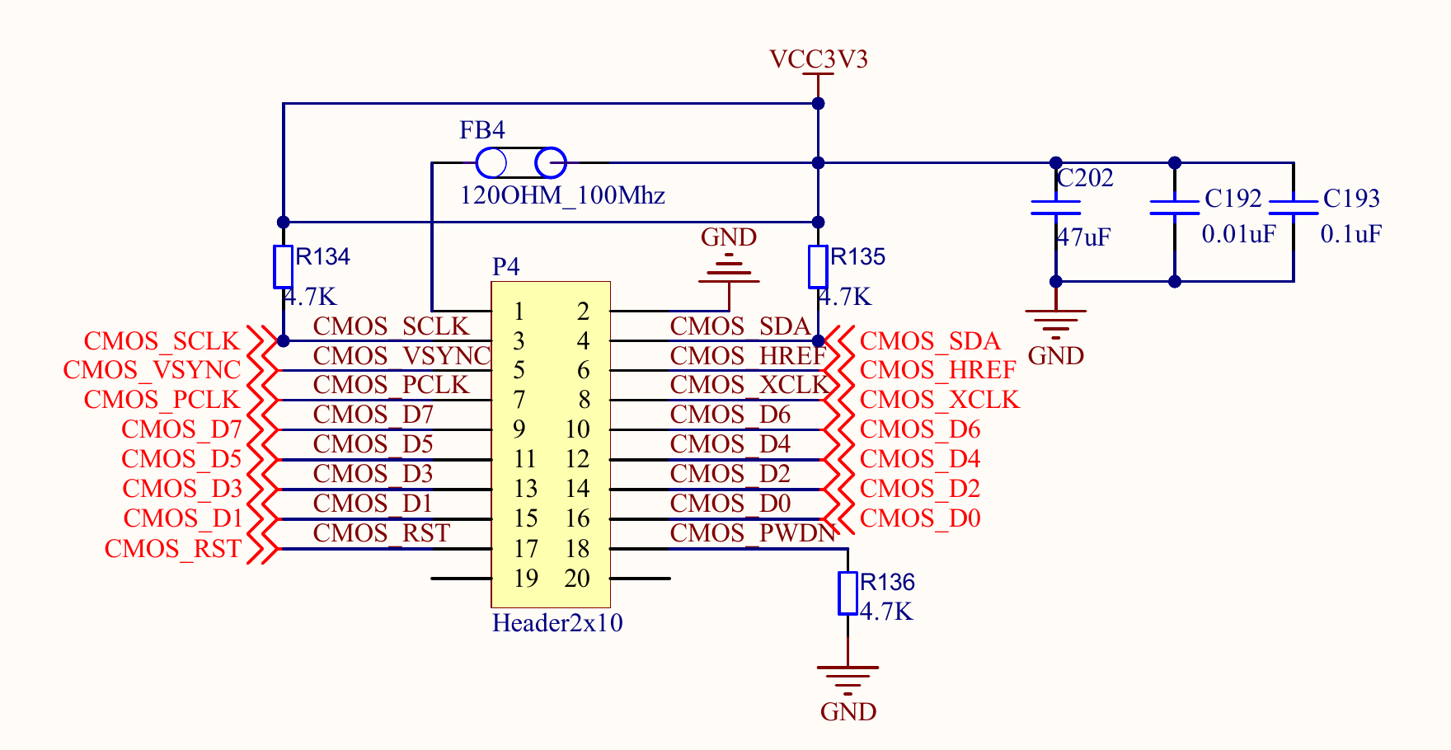
图2.9 ACG720的P4摄像头接口电路
HDMI预览使用图2.10所示的HDMI1通道J6[8]。FPGA输出三组TMDS数据和一组时钟成对信号，经板上49.9 Ω上拉电阻及AZ1045-04F保护网络引至接口。U28与F1构成接口5 V供电支路，U30用于DDC电平转换，HPD与输出使能由相应逻辑连接。板载辅助电路的存在不表示当前RTL已使用EDID自动协商，本设计按固定视频时序输出。
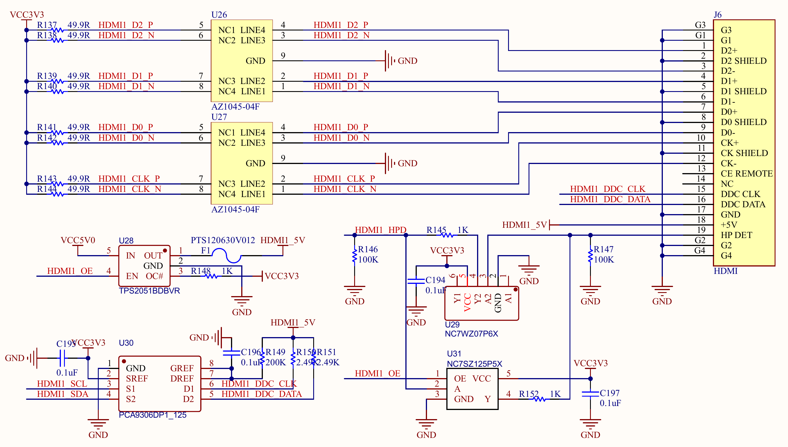
图2.10 ACG720的J6 HDMI1输出电路

2.2.8 灯光练习与脱机运行
练习状态机按曲谱产生当前目标和预告信息，灯位映射将实体键号转换为安装后的灯珠地址。内置《晴天》保存343个旋律音符，上传曲谱可使用同一类目标提示。两种模式均由实际按键产生声音，状态推进关系如图2.11所示。
准备并启动
模式 / 速度 / 灯位
四拍预备
完成后读取当前目标
当前目标提示
灯带显示键位
固定跟拍
弹对再走
等待谱面时间
速度50%至150%
切换下一目标
保持原谱时间关系
等待新按键
目标出现后按下
匹配目标音组
按齐后继续
错键、预按、未松重复音继续等待
两种模式均由手弹发声；S1可停止，保持供电时可断开手机继续
图2.11 固定跟拍与弹对再走的推进条件
表2.4 两种练习模式的行为比较
比较项 | 固定跟拍 | 弹对再走
推进条件 | 原谱事件时间到达 | 目标出现后收到新的正确按键
训练重点 | 音高与节奏配合 | 识谱、键位与指法
速度设置 | 事件时间按50%至150%缩放 | 影响预备拍；目标仍按正确输入推进
错音与预按 | 既定时间轴继续 | 保持当前目标
重复音与和弦 | 按原谱时间提示 | 重复音需先松后按；和弦需按齐

练习开始前完成灯位、模式、速度及四拍预备设置。弹对再走以新的正确输入匹配目标音组，提前按住不能抵消下一目标的等待。板端持续供电时，手机断开不影响已开始的练习；S1用于停止。上传曲谱与运行灯位保存在RAM中，复位或断电后需重新准备，脱机运行不表示掉电保存。

2.3 软件系统介绍

2.3.1 软件整体介绍
APP应用由连接、曲谱、音色和设置四个入口组织功能。连接模块管理JDY扫描、服务发现、通知与发送队列；曲谱模块管理人人钢琴下载、本地导入、原始文件、曲库和练习；音色模块组织FM参数操作；设置入口保留日志和高级选项。板端软核处理菜单及参数，音频采样、USB事件及灯带时序由RTL执行。
应用按用户操作组织处理流程，如图2.12所示。曲谱、校准和音色操作先生成各自的数据或参数请求，需要板端交互时再检查连接及能力，交由发送队列执行；根据匹配回复更新状态，失败则终止当前动作并提示。本地原文件与配置保存不等于板端生效，只有相应操作确认后，才更新板端配置或启动手弹练习。表2.5列出关键输入和输出。
开始
应用初始化
读取曲库与灯位记录
等待用户操作
曲谱 / 校准 / 音色
操作类型
曲谱与练习
获取原文件
解析与实体键分配
灯位校准
选择实体键
生成定位或写入请求
音色控制
选择FM预置
检查参数与范围
需要板端通信
本地保存与刷新
原始MIDI / 手机记录
链路与能力检查
JDY就绪 / 容量与映射
发送队列执行
本地写完成 / 匹配回复
板端确认成功
按操作更新状态
配置生效或启动手弹练习
终止当前操作
提示连接或校验错误
继续使用
结束
曲谱
校准
音色
否
是
不可用
否
是
是，等待下一操作
否
图2.12 软件操作分支与通信确认的整体流程
表2.5 软件模块的关键输入与输出
模块 | 关键输入 | 主要输出
曲目获取与曲库 | 下载结果或本地MIDI文件 | 原文件与曲库条目
MIDI解析与选段 | 音轨、时间、音符及范围 | 延时、音高、力度事件
实体键分配 | 配对后的目标音组、25键限制 | 实体键号及目标音高
灯位校准 | 逐键定位、灯珠地址 | 手机记录与板端确认结果
蓝牙传输 | 能力信息、连续事件 | 匹配回复及封存结果
练习控制 | 模式、速度、预备拍、按键 | 目标推进、灯光与运行状态

2.3.2 MIDI解释与一键多音
普通练习提取音高、力度及相对延时；一键多音在用户确认解释规则后，按音轨、通道和音高配对按下与松开事件，再把目标音组分配到25个实体键。实体键按下时取得该次目标音，松开时释放相同身份对应的声部。因此同一个实体键在不同谱段可以演奏不同音高，多音组仍需演奏相应按键。
解析器拒绝鼓通道、CC64延音、轨内同音歧义、未配对事件，以及超过实体键或存储容量的输入；其他控制器事件与松键力度不保证还原。以《花海》原文件的逐轨解释为例，模型核对845对按下松开、1690个事件及7处跨轨同通道同音高重叠。该结果验证事件解释与映射一致性，实际演奏表现另行确认。

2.3.3 灯位配置与可靠传输
25个实体键按从左到右逐项定位，灯珠编号从数据输入端首颗的0开始，灯珠数量配置范围为25至160。手机保存配置后，还须完整写入FPGA并取得匹配回复，才能认为板端灯位已更新。定位或写入前先结束相关练习，防止配置与运行状态冲突。
曲谱运行区最多保存8192个48位事件。通信帧固定12字节，由A5 5A帧头、1字节命令、8字节数据和XOR校验组成；板端先确认能力，再接收声明、连续索引事件和封存信息。主要状态转换见表2.6。
表2.6 曲谱命令与板端状态转换
命令 | 功能 | 关键状态变化
0x55 / 0x57 | 能力探测 | 返回随机标记、容量与映射能力
0x50 | 开始写入 | 撤销旧可用标记，重置索引和CRC
0x51 | 写入事件 | 校验索引、延时、音符及力度
0x52 | 封存校验 | 数量和CRC32均正确后置为可用
0x5A | 启动手弹练习 | 设置方式、速度与预备拍
0x54 | 停止 | 停止运行并返回对应回复

每帧或窗口均等待本地写完成及匹配的板端回复；最终数量与CRC不一致时，不启动练习。蓝牙就绪只表明链路可通信，不能代替FPGA已接收的确认。超时、断线或格式不支持会中止本次动作；映射曲谱不使用不具备相应能力的旧格式封装。

第三部分 完成情况及性能参数

3.1 整体完成情况
当前工程交付由App 0.7.2和138K r2 FPGA组成，手机曲库、灯位校准、手弹指引及一键多音均有对应实现。摄像头、灰度识别和HDMI包含在系统设计中，相关模块保留验证资料。本部分按软件结果、逻辑验证、器件实现和实物观察说明完成范围，避免把设计指标直接视为整机测量值。
实物验证目前仍有未闭合的输入问题：USB键盘接入CH376后，按键尚未产生声音或界面变化，D5和D6均未亮。该现象属于当前用户观察，尚未形成对应故障已排除的实测结论。键盘接收、声音、灯光及视频的联合性能需与软件和仿真结果分别确认。

3.2 工程成果
硬件逻辑形成了音符解析、实体键路由、FM合成、灯带练习与视频处理等模块；软件形成手机曲谱获取、存储、解析和上传流程。图3.1保留App 0.7.2曲谱页与曲库页的桌面界面测试截图，用于展示界面组织，不能作为手机至实板链路已通过的照片证据。
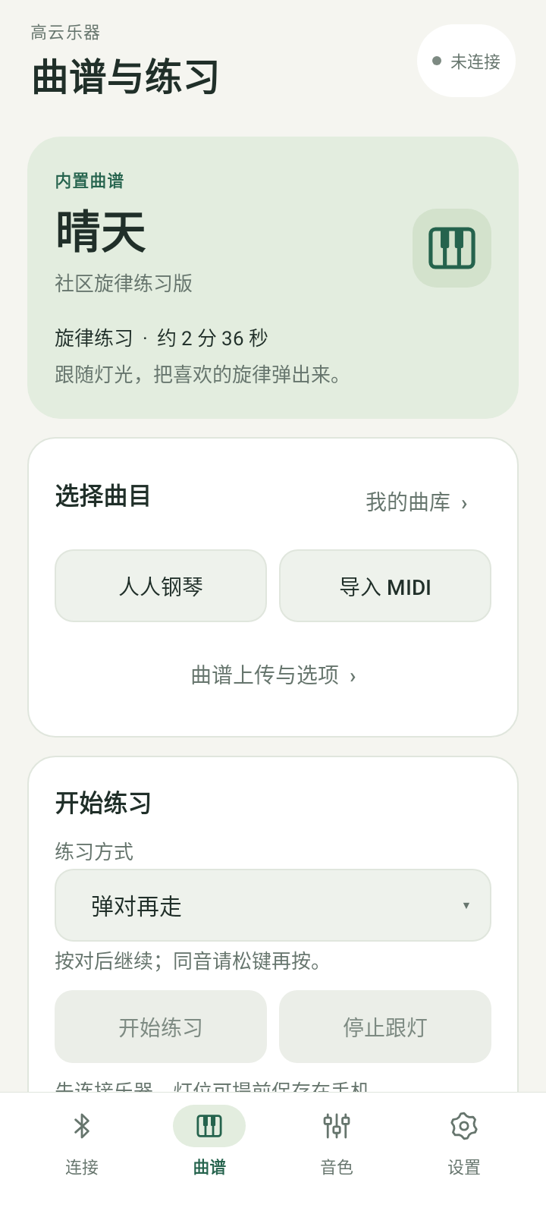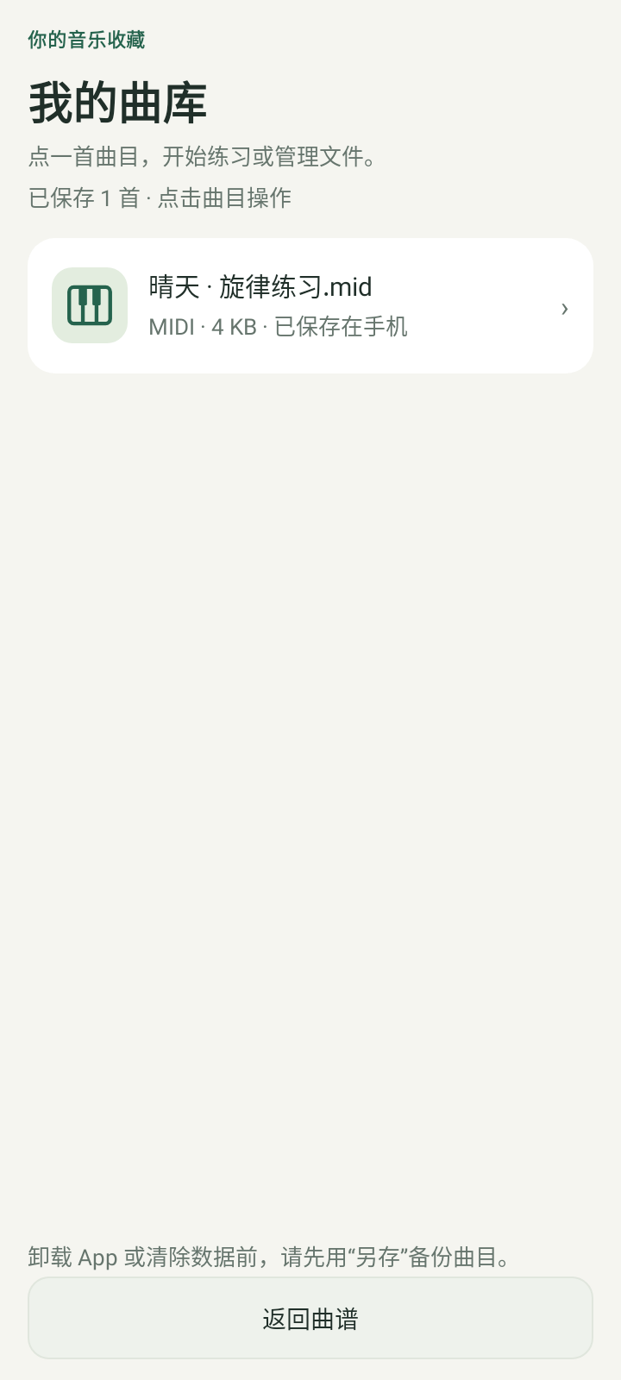
图3.1 手机曲谱与曲库界面的桌面测试截图
App已修复历史练习标记错误阻止人人钢琴入口的问题，对应入口行为已得到用户确认。该确认范围不扩展到USB接收、灯带、声音或视频。原始MIDI和手机校准记录继续保留，重新选段或映射后可据原文件复核。

3.3 功能验证与结果分析
表3.1汇总已有日志及归档结果。界面替身、串口模型、CH376模型和摄像头输入文件用于核对行为与数据一致性，测试环境及样本范围与物理系统不同。
表3.1 已有软件与RTL验证结果
对象 | 覆盖范围 | 结果与性质
Android 0.7.2 | 界面、运行时及蓝牙队列；设备回复使用替身 | 88项通过；失败、错误、跳过均为0
MIDI与协议核心 | 解析、下载、映射、上传和回复 | 10组核心检查通过
上传曲谱练习 | 等键、和弦、停止及115200时钟参数 | 快速模型与50 MHz各1组通过
一键多音模型 | 《花海》845对事件、7处同音重叠 | 1690事件与独立模型一致
顶层数据通路 | 应用帧、JDY串口、CH376模型、FM与灯带 | 集成仿真通过；部分节拍加速
容量与错误边界 | 8192事件、连续索引、封存及异常输入 | 对应软件与RTL检查通过
图像与灰度网络 | 预处理、分类分数与单模块网表 | 552幅RTL、4幅网表输入的归档检查
目标器件实现 | 138K r2 RGB资源与静态时序 | 现有约束范围内工具通过

曲谱验证检查连续索引、窗口回复、数量和CRC封存，错误输入及传输中断时不得继续启动。按键验证覆盖错键、预按、重复音、和弦和停止，并检查实体键与释放身份，避免同音高的独立声部被错误释放。图像记录中的552幅输入与2208个分类分数、4幅综合网表输入与16个分数，用于计算一致性验证，不构成现场识别准确率。

3.4 资源占用与时序结果
表3.2、表3.3采用2026年10月31日138K r2 RGB构建及其审计数据，包含手机曲谱和一键多音逻辑。该范围的资源与时序可追溯，但不代表加入摄像头、HDMI后的完整联合工程已经完成实现。占用率由已用量除以可用量计算，保留一位小数。
表3.2 138K r2 RGB构建资源统计
资源 | 已使用 | 器件可用 | 占用率
逻辑单元 | 79542 | 138240 | 57.5%
寄存器 | 43580 | 139095 | 31.3%
逻辑簇CLS | 56275 | 69120 | 81.4%
块存储BSRAM | 319 | 340 | 93.8%
数字信号处理DSP | 83.5 | 298 | 28.0%
主时钟资源 | 8 | 8 | 100.0%

表3.3 138K r2 RGB构建静态时序
时钟域 | 约束频率 | 报告最高频率 | 建立与保持违例
系统时钟 | 50.000 MHz | 50.091 MHz | 0 / 0
RGB像素时钟 | 33.333 MHz | 33.999 MHz | 0 / 0

两个约束时钟的建立与保持总负余量均为0，最差建立余量为+0.037 ns、保持余量为+0.181 ns。现有约束将两域设为异步组，尚未覆盖完整板级输入输出时延，因此静态时序结论仅适用于已有分析关系，不能代替跨时钟接口及外部信号测量。
该构建的BSRAM占用93.8%，主时钟资源已全部使用，完整视频工程需要重新评估存储与时钟分配。不同构建的资源不能直接相加，已有RGB结果也不能沿用为联合视频工程的结果。音频实际采样率、多音可闻规模、物理总延迟、音质、手势现场表现及持续运行稳定性，仍需统一程序和硬件配置后的测量记录。

第四部分 总结

4.1 可扩展之处
现有事件握手、参数寄存器与共享算子状态为后续增加音色、演奏控制和练习反馈保留接口。扩展时应先依据完整目标构建重分配存储与时钟资源，并验证定点幅度、事件吞吐和跨时钟传输。曲谱功能可继续完善异常MIDI的解释提示，视频功能可结合不同背景和光照评估拒识策略；任何扩展都应保留原始文件与现有校准记录，并补齐声音、灯光和画面的同版本实物证据。

4.2 心得体会
本作品的设计重点，是将实时声音计算与实际演奏过程衔接起来。多声部并非简单复制多个发声模块：每个音符需要独立相位与包络，算子之间又存在同一采样点的调制依赖。采用状态分离、运算共享的组织后，调度顺序、存储访问和流水排空必须共同服从采样周期预算。由此形成的RTL结构既能表达音色变化，也能把资源开销定位到具体存储和运算环节。
曲谱练习中，谱面目标与真实按键具有不同含义。目标决定需要弹什么、灯亮在哪里，实际按键决定何时发声及何时释放。动态映射后，如果只保留改写后的音高，就难以判断原始实体键，也可能释放错误声部。因此按下时锁存目标音与键身份，等键判定观察改音前事件，并通过新按下和松键条件处理重复音，是实现手弹指引的关键。
手机和FPGA分工也需要明确完成边界。手机保存原文件和配置，蓝牙负责传输，FPGA以匹配回复、事件数量及CRC确认接收；手机界面显示保存，并不意味着板端已经生效。把这些状态落实到操作流程，有助于定位下载、解析、传输和执行分别出现的问题，也使断开手机后的板端练习具有清楚的运行条件。
现有软件检查、模块仿真与138K实现资料，为设计提供了可复核依据。工程复核同时表明，代码中的32声部与标称采样率、仿真中的事件一致性、工具报告中的时序余量，以及现场听到和看到的结果，属于不同层次的证据。作品的最终评价仍应落到统一版本下的真实输入、声音、灯光、画面和测量记录。将这些证据逐项对应，才能客观说明已经完成的部分和仍需验证的性能。

第五部分 参考文献
[1] 广东高云半导体科技股份有限公司. 全国大学生嵌入式芯片与系统设计竞赛2026：选题二[EB/OL]. [2026-11-02]. https://www.gowinsemi.com.cn/university/match2026.
[2] GOOGLE. Music Synthesizer for Android：六算子FM算法表与核心实现[CP/OL]. [2026-11-02]. https://github.com/google/music-synthesizer-for-android/blob/master/app/src/main/jni/fm_core.cc.
[3] NXP SEMICONDUCTORS. I²S总线规范：UM11732，修订版3.0[EB/OL]. 2022-02-17[2026-11-02]. https://www.nxp.com/docs/en/user-manual/UM11732.pdf.
[4] JDY. JDY-23从机蓝牙模块使用手册：V1.2[Z]. 2018-08-07: 17.
[5] 南京沁恒微电子股份有限公司. CH376评估板电路图和PCB：CH376SCH[Z]. CH376EVT资料包: 2.
[6] 北科芯域TELESKY. CH376S USB模块/MK002800：HW-252A产品说明书[EB/OL]. 2024-08-20[2026-11-02]. https://telesky.yuque.com/bdys8w/01/azkyvrdhy6w4v523.
[7] ANALOG DEVICES. MAX98357A/MAX98357B数字输入D类功率放大器数据手册：Rev.16[EB/OL]. 2026-02[2026-11-02]. https://www.analog.com/media/en/technical-documentation/data-sheets/max98357a-max98357b.pdf.
[8] ACG720开发板资料. ACG720-138&60K通用原理图[Z]. [2026-11-02]: 7, 11, 14.

